

**维信书城系统**

［产品/项目安装部署说明书］

|  |  |  |
| --- | --- | --- |
| 文件状态：  [ √ ] 草稿  [ ] 正式发布  [ ] 正在修改 | 文件标识 | 维信书城系统 |
| 当前版本 | 1.0.0 |
| 作 者 | 杜少雄 |
| 发布日期 | 2021/11/5 |
| 发布单位 |  |
| 提 交 给 |  |

山西维信致远科技有限公司

版权属于维信科技所有，无维信科技的书面同意，任何个人或组织无权拷贝。

目录

1. 运行环境 3

1.1. 硬件环境 3

1.2. 软件环境 3

1.3. 数据与安装包 3

2. 软件安装与配置 3

2.1 JDK1.7安装步骤： 3

直接将jdk中的bin和jre分别配置到path中即可使用。 4

注意用户变量和系统变量的区别： 4

用户变量：只是当前登录者的用户的配置。（一般配置这个） 4

系统变量：电脑上所有用户的配置。 4

2.2 Tomcat服务器安装步骤 4

3. 数据导入 5

4. 系统部署与配置 5

5. 系统启动 6

# 运行环境

## 硬件环境

硬件要求不低于以下配置:

CPU    Intel至强E5400系列CPU*2

RAM   4G 1333MHz 带ECC DDR2 内存

RAID   256M cache以上Raid卡

DISK   10K，RAID 5，热备冗余，可使用空间不低于760G 建议为HP DL580级别的服务器

## 软件环境

操作系统：windows系统

Apache开源软件 Tomcat7.0

SUN JAVA 开发环境jdk1.7

Mysql5.5

## 数据与安装包

Tomcat7.0

JDK1.7

Mysql5.5数据库，SQL文件

# 软件安装与配置

**2.1 JDK1.7安装步骤：**

JDK对应安装文件可以从https://www.oracle.com/index.html下载，本文档假设安装文件为jdk_1.7x64。

安装Java JDK1.7，设置环境变量：

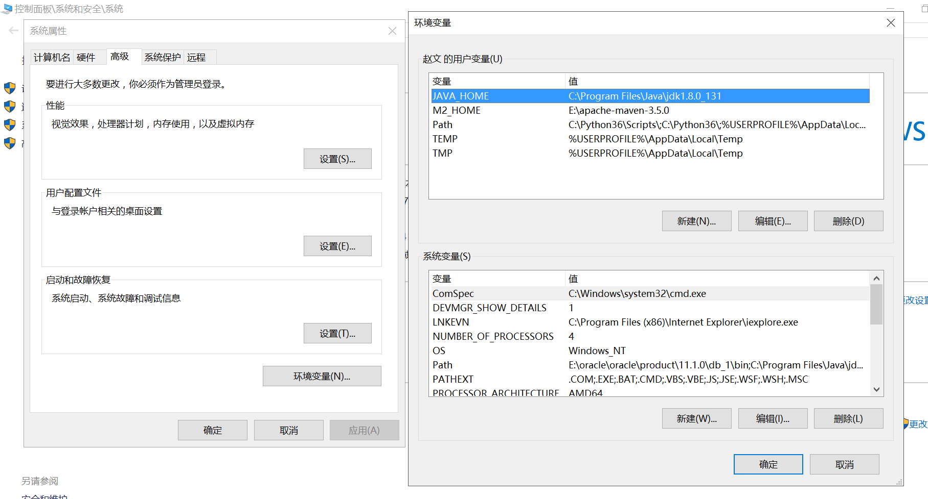

**直接将jdk中的bin和jre分别配置到path中即可使用。**

**注意用户变量和系统变量的区别：**

**用户变量：只是当前登录者的用户的配置。（一般配置这个）**

**系统变量：电脑上所有用户的配置。**

**2.2 Tomcat服务器安装步骤**

本系统使用的应用服务器为APACHE提供的TOMCAT，该软件可直接从APACHE官方网站http://tomcat.apache.org/获取，下载7.0版本。

安装Tomcat后，在我的电脑->属性->高级->环境变量->系统变量中添加以下环境变量(假定你的tomcat安装在c:\tomcat）：

CATALINA_HOME：c:\tomcat

CATALINA_BASE：c:\tomcat

TOMCAT_HOME: C:\Tomcat

然后修改环境变量中的classpath，把tomat安装目录下的common\lib下的servlet.jar追加到classpath中去，修改后的classpath如下：

classpath=.;%JAVA_HOME%\lib\dt.jar;%JAVA_HOME%\lib\tools.jar;%CATALINA_HOME%\common\lib\servlet-api.jar;

【注意最新版本的Tomcat中可能没有common这个文件夹了。所以servlet-api.jar应该的路径为%CATALINA_HOME%\lib\servlet-api.jar;请根据自己的情况自己修改！】

接着可以启动tomcat，在FireFox中访问http://localhost:8080，如果看到tomcat的欢迎页面的话说明安装成功了。

**如果出现闪退的情况，可以在startup中开头加入**

**SET JAVA_HOME=C:\Program Files\Java\jdk1.7.0_131**

**SET CATALINA_HOME=E:\tomcat\apache-tomcat-7.0.78-windows-x64\apache-tomcat-7.0.78**

**即可。**

# 数据导入

1. 第一步：将本系统文件夹内的数据库文件拷贝到本地机器中。
2. 第二步：打开MySQL-Front工具，右键选择新建，然后选择新建SQL窗口。将第一步的数据库文件的内容粘贴过来，选择执行。然后就会创建出本系统所需要的数据库表以及表内信息。

注意事项：（1）本系统采用的是mysql数据库。

（2）如果数据库未能成功连接，请仔细检查数据库配置文件的用户名和密码。

未能成功连接数据库，直接替换配置文件中的用户名，密码，以及数据库连接地址。

# 系统部署与配置

1. 首先点击Eclipse中的File
2. 选择出现的菜单中的Import，选择Existing Projects Into Workspace ，然后选择NEXT；
3. 然后根据选择Browse，出现文件选择框（注意，javaweb项目最好不要放在中文目录，可能会有影响。）
4. 最后点击Finish选项即可。
5. 导入项目出现错误原因：

第一：本系统使用的Tomcat是1.7版本，版本不一致会出现tomcat启动不了，或者项目报错；

第二：本系统使用的是jdk是1.7版本的，项目中出现红叉可能是JDK版本不一致。

第三：如果以上两点项目均报错，可能是整个项目的编码格式有问题，本系统中项目编码和JSP页面的编码格式都是UTF-8格式。项目还是报错，建议自己创建项目，将源代码一个一个粘贴复制即可。

1. 运行项目的页面出问题：项目中的jar包导入不完全，会出现页面的排版格式不正确。

# 系统启动

**【启动系统】**

在Eclipse中右键本项目，选择run as。。然后点击finish即可。或者启动tomcat，在浏览器输入http://localhost:8080/books/即可。